1925 ГОД. СЫЗРАНЬ НА СТРАНИЦАХ ВЕКОВОЙ ДАВНОСТИ.
30 ДЕКАБРЯ (СРЕДА), № 15

Заканчивается 2025 год и завершается наш проект, в рамках которого сначала три раза, а затем два раза в неделю мы размещали материалы, рассказывающие о событиях в Сызрани и Сызранском уезде сто лет назад. Не забывали освещать основные события в стране и в мире.

Сегодня мы публикуем заключительную статью. В ней информация о том, что узнали из местной газеты жители города и уезда 30 декабря 1925 года.

Подробно газета рассказывает о XIV съезде партии. Публикуются в полном объеме тексты выступлений, в том числе доклад тов. Сталина, прения по докладу, организационный отчет и т.п.

Важной финансовой новостью в стране является решение о скором выпуске на Монетном дворе в Ленинграде чеканки золотых кружков. Предполагался выпуск кружков трех размеров: в 5, 10 и 50 грамм. В заметке говорилось, что «вопрос о том будут ли кружки чеканиться из чистого золота (95 пробы) или из «монетного золота» (88 пробы), еще не решен». Золото для чеканки кружков уже доставлено на Монетный двор Госбанком.
Сообщается, что «эти кружки население сможет использовать для различных надобностей: из них могут изготавливаться золотые пластинки для зубов, различные украшения и т.п. Использование кружков для технических надобностей, законом запрещено». На лицевой стороне кружков планировалось изображать герб СССР, на оборотной стороне – пробу кружка, его вес и инициалы заведующего монетной мастерской. (Было ли данное решение реализовано на деле, узнать из открытых источников, к сожалению, нам не удалось).

Интересной для историков, занимающихся социальной политикой, является заметка о количестве детей, находящихся в детских домах. Сообщается, что «во всех детских домах РСФСР числится в настоящее время 228 000 детей. Три четверти из них – круглые сироты, остальные полусироты. Четвертая часть детей больны разными болезнями, в том числе и душевными. Кроме этого количества детских домов, по всему Союзу насчитано еще 125 000 беспризорников, которые бродят под открытым небом».
В эти же дни в городе проходил XIV Уездный Съезд Советов. Заседания проходили в здании Клуба совторгслужащих (ранее в этом здании была типография Синявского, затем размещался театр; ныне на этом месте находится КРК «Улица»). Приняли участие 175 уездных и 65 городских делегатов.
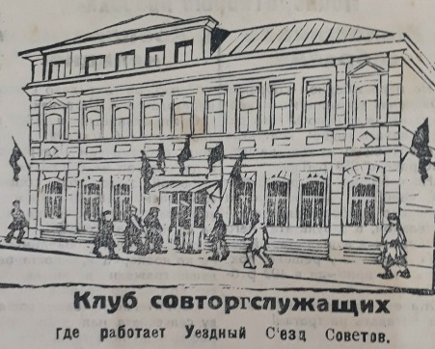
Илл. 1 – Здание Клуба совторгслужащих.

На съезде был заслушан доклад тов. Панова о международном и внутреннем положении. Дан анализ развитию промышленности и кооперации на селе.

И все-таки, самой важной местной новостью, по мнению редакции газеты, поскольку это публиковалось в передовице, был прошедший накануне 2-ой съезд селькоров и рабкоров «Красного Октября». Съезд прошел «в высшей степени оживленно». На нем присутствовали 57 участников, было задано докладчикам 180 вопросов.
Материалам о работе съезда селькоров и рабкоров газета посвятила несколько страниц. Съезд подвел итоги работы и наметил основные задачи на будущее. Основным стал доклад тов. Шапошникова, в выступлении которого говорилось о том, «что писать» и «как писать», давались конкретные советы корреспондентам на местах.
По мнению участников съезда, «рабкоры и селькоры нуждаются в поднятии своего культурного и политического уровня, в поднятии рабселькоровской квалификации». Рабселькоровское движение нужно облечь в организационные формы. Среди них большое значение имеет кружковая работа. «Открытая работа в кружках, пугавшая нас, собравшихся полтора года тому назад на 1-й уездный съезд, теперь не должна нас пугать».
Задачи кружков – «научить рабкоров и селькоров правильно, с точки зрения сознательного рабочего и крестьянина, разбираться в тех вопросах, о которых им приходится писать в газету, которые их волнуют». В рубрике о работе уездного съезда рабкоров и селькоров размещены иллюстрации: селькоры на съезде, президиум съезда, портрет селькора Юдина.
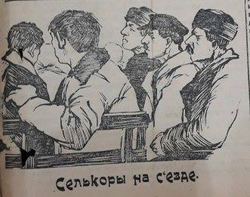
Илл. 2 – Селькоры на II съезде селькоров и рабкоров «Красного Октября».

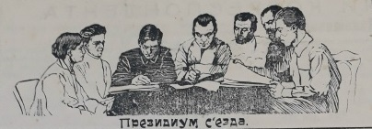
Илл. 3 – Президиум съезда.

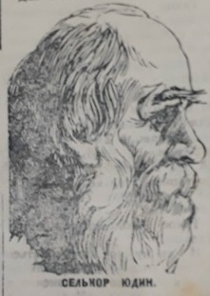
Илл. 4 – Портрет селькора Юдина.

Приведены статистические показатели рабселькоровского движения газеты «Красный Октябрь». У газеты 20 человек постоянных рабкоров и 228 постоянных селькоров; 126 селькоров объединены в 17 кружков. Среди 104 селькоров, заполнивших анкеты, разосланные перед съездом: 17 членов РКП (б), 32 комсомольца, 1 пионер, 54 беспартийных; 48 крестьян, 46 служащих, 20 просвещенцев. Интересно распределение селькоров по возрасту: до 18 лет – 10 чел., до 25 лет – 57 чел., от 25 до 35 лет – 24 чел., старше 35 – 13 человек.
В отчетном докладе редакции, сделанном тов. Н. Рытиковым, прозвучали цифры о материальном положении газеты. Газета убыточна. За последние три месяца средний месячный приход составлял 1828 руб. 91 коп.; расход – 1999 руб. 02 коп. (убыток в размере 170 руб. 11 коп.). Выход из данного положения предлагался следующий: собрать задолженность за прошлые месяцы, увеличить тираж газеты до 5 тыс. экземпляров. В прениях звучали и другие предложения. Например, тов. Севастьянов предложил селькорам отказаться от гонорара. А тов. Борисов высказал сомнение о наличии у редакции документов, подтверждающих долги за газету.

В целом же, жизнь в г. Сызрани налаживалась, торговля укреплялась. Об этом свидетельствует, например, объявление об открытии нового магазина в центре города следующего содержания:
«Во вновь открытом магазине ГУРВИЧ, Советская ул. № 6 (между Райсоюзом и Муравьем), имеются в большом выборе по умеренным ценам:
1. Электрическая арматура и лампы.
2. Парфюмерия и косметика лучших фирм.
3. Фотографические товары (пластинки, бумага, открытки и пр.).
4. Очки и пенсне.
5. Предметы ухода за больными и гигиены.
6. Москательные товары и винилиновые краски.
7. Хозяйственные товары и предметы кондитерско-колбасного производства».

Проект о Сызрани и Сызранском уезде в 1925 году завершен. Уже сейчас мы обсуждаем темы краеведческих публикаций на следующий год. Если у вас, дорогие наши подписчики, читатели, есть предложения по тематике, будем благодарны их услышать. Присылайте ваши предложения! Делитесь своим мнением!
С наступающим Новым годом!

Публикацию подготовила Лидия Куракина.

